

МИНИСТЕРСТВО НАУКИ И ВЫСШЕГО ОБРАЗОВАНИЯ РОССИЙСКОЙ ФЕДЕРАЦИИ
Федеральное государственное бюджетное образовательное учреждение высшего образования
"МИРЭА - Российский технологический университет"
РТУ МИРЭА

Институт информационных технологий (ИИТ)
Кафедра математического обеспечения и стандартизации информационных технологий (МОСИТ)

ОТЧЁТ ПО ПРАКТИЧЕСКОЙ РАБОТЕ №1
по дисциплине
«Структуры и алгоритмы обработки данных»

Тема: реализация АТД на статическом массиве

Выполнил студент группы ИКБО-64-23 | Астахов С.П.
Принял старший преподаватель кафедры | Скворцова Л.А

Москва 2024

СОДЕРЖАНИЕ
1 ПОСТАНОВКА ЗАДАЧИ И УСЛОВИЕ 3
2 АТД Задачи. 4
3 Разработка программы 6
4 Результаты тестирования 11
5 ВЫВОДЫ 18
6 СПИСОК ИНФОРМАЦИОННЫХ ИСТОЧНИКОВ 19

1 ПОСТАНОВКА ЗАДАЧИ И УСЛОВИЕ
Задание: в соответствие с индивидуальным вариантом реализовать абстрактный тип данных на одномерном статическом массиве, определить для него операции вывода, вставки, удаления элементов, провести тесты и составить отчёт.
Цели работы:
    - освоение технологии разработки программ на основе абстрактного типа;
    - приобретение умений и навыков определения и реализации абстрактного типа данных задачи на наиболее эффективной структуре представления данных в программе;
    - приобретение навыков по реализации алгоритмов операций над массивом через аппарат функций языка С++;
    - приобретение навыков реализации операций модификации (вставка и удаление элементов) одномерного массива и других операций обработки массива как структуры данных;
Индивидуальный вариант №6:
- Найти позицию элемента массива цифры которого упорядочены по возрастанию. Считать, что такое число одно.
- Вставить новый элемент после элемента, цифры которого упорядочены по возрастанию.
- Удалить число, которое расположено перед числом, цифры которого упорядочены по возрастанию.

2 АТД Задачи.
Для разработки решения задачи (нашего АТД) составим его описание, в котором будут определены основные переменные, поля, функции для выполнения алгоритма индивидуального варианта (см. лист 3)

АТД staticTypeData
{
Данные:
A[length_arr] – статический массив целых чисел длины length_arr

Операции:
setFill(set, n) (пуст.)
Заполняет множество на n элементов, введенных с клавиатуры;
Print(set) (пуст.)
Выводит множество в консоль;
isFirstOrderliness (num) (лог)
Проверяет является ли у числа все разряды(цифры) упорядочены;
Предусловие: число целого типа num
Постусловие: true – если все разряды числа упорядочены по возрастанию, иначе — false
numPosition(set) (цел.)
Ищет элемент, соответствующий условию задачи;
Предусловие: множество элементов set
Постусловие: номер элемента если он найден, в ином случае -1

push_num (num, pos, set) (пуст.)
Делает вставку элемента на позицию следующего после числа;
deleteNum(pos, set) (пуст.)
Удаляет числа, которые удовлетворяют условию задачи;
}

3 Разработка программы
Реализация алгоритма на языке C++
Для реализации АТД используем структуру данных struct стандартной библиотеки языка C++, внутри которой определим описанные выше поля для хранения множества и его длины. В отдельном (заголовочном) файле реализуем методы для работы со статическим массивом структуры (вставка, удаление, поиск), в главном файле реализуем системы ввод-вывод с помощью оператора switch-case, предварительно подключив заголовочный файл через #include.
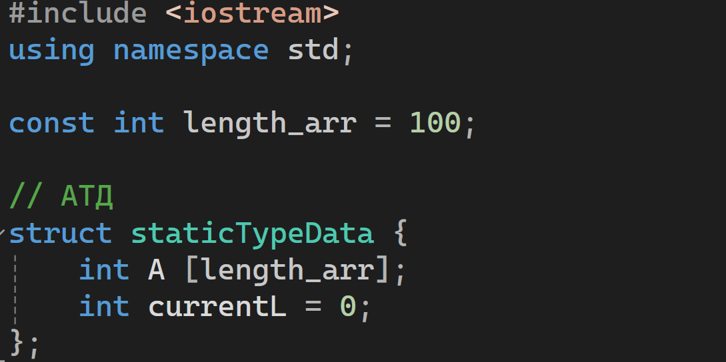
Рисунок 1. Заголовочный файл Header.hpp – Часть 1
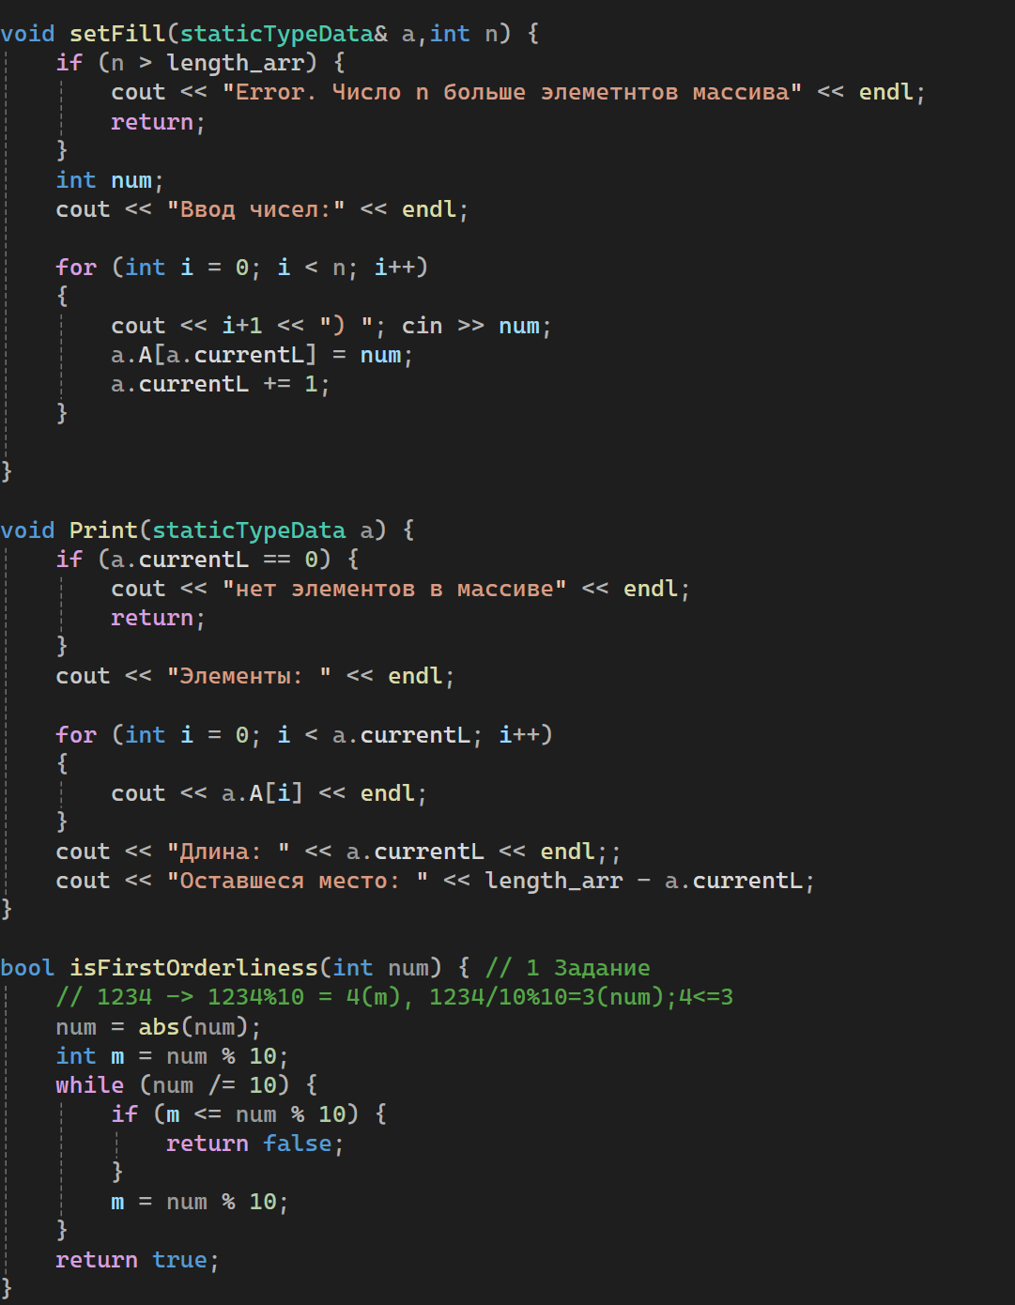
Рисунок 2. Заголовочный файл Header.hpp – Часть 2
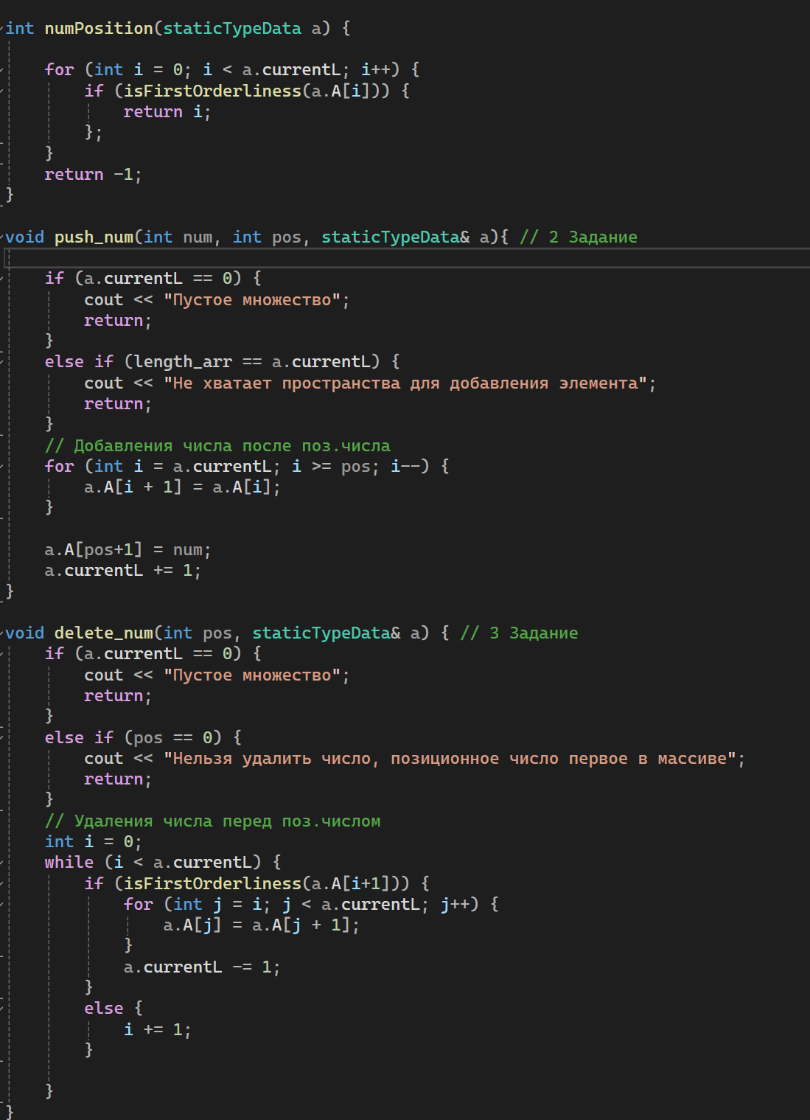
Рисунок 3. Заголовочный файл Header.hpp - Часть 3
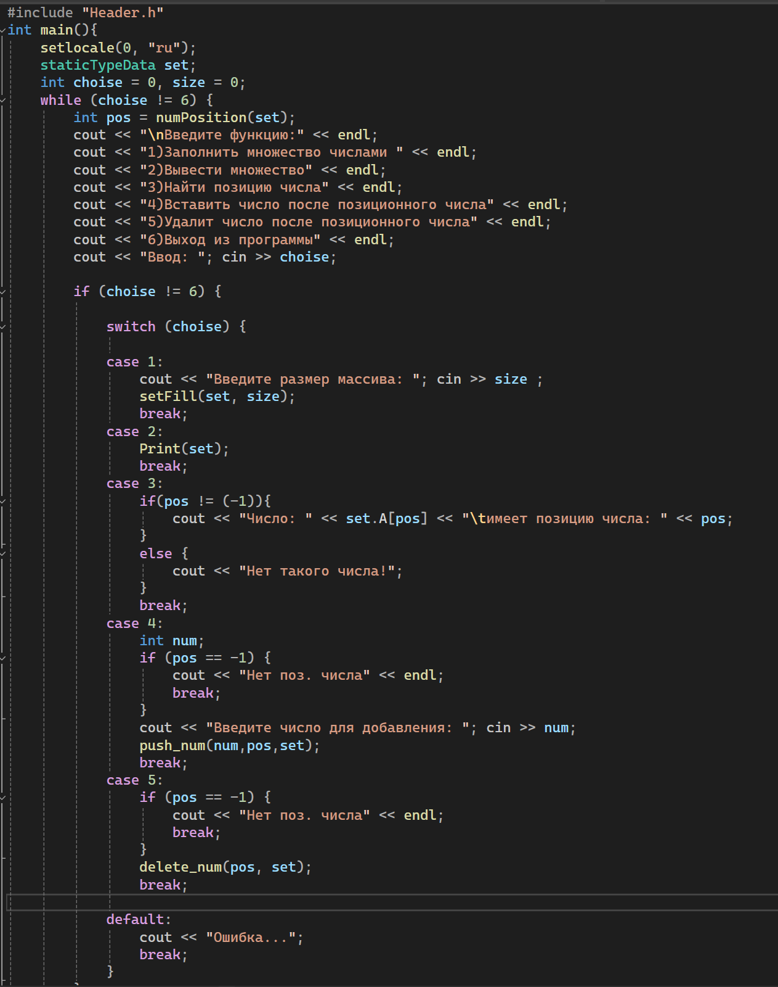
Рисунок 4. main.cpp – главный файл Часть 1

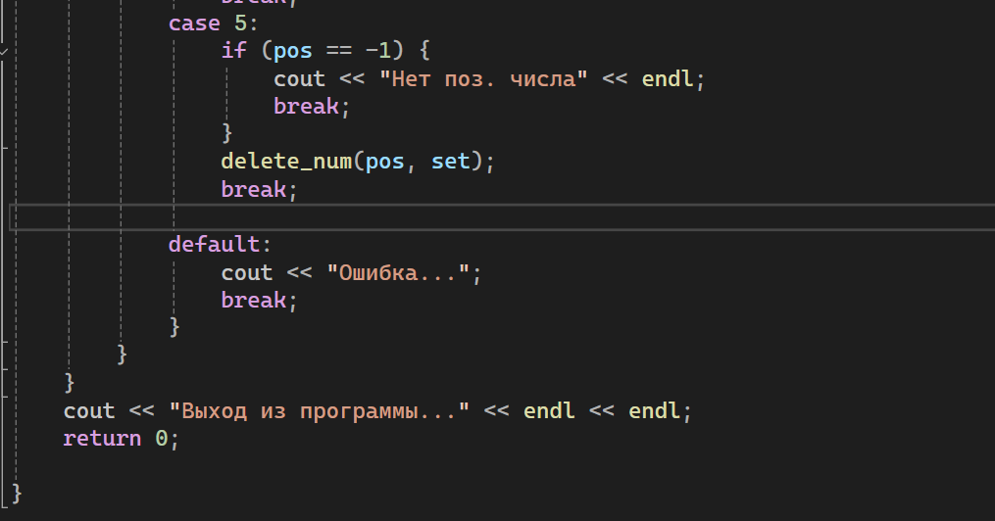
Рисунок 5. main.cpp – главный файл Часть 2

4 Результаты тестирования
Для того, чтобы убедиться в корректности работы алгоритма необходимо разработать тесты (задать определенные значения, найти ожидаемый результат) и затем сравнить результаты ручного тестирования и выполнения программы на компьютере. Для заноса результатов организуем 3 таблицы и занесем туда входные и ожидаемые значения.
Таблица 1 — Поиск элемента, где все разряды упорядочены по возрастанию
Тестирование поиска числа, в котором разряды упорядочены по возрастанию: void numPosition(s, num)
Номер теста | Входные данные | Ожидаемый результат
1 | currentL = 6  A{55,612,667,76,678,55} | Число 678 имеет позицию 4
2 | currentL = 3  A{158,66,795} | Число 158 имеет позицию 0
3 | currentL = 4  A{111,222,189,444} | Число 189 имеет позицию 2

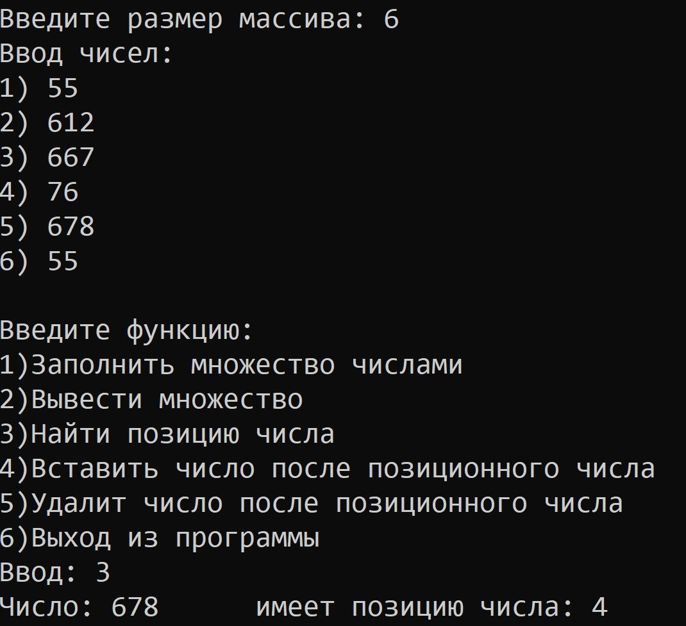
Рис.6 Тест1 numPosition

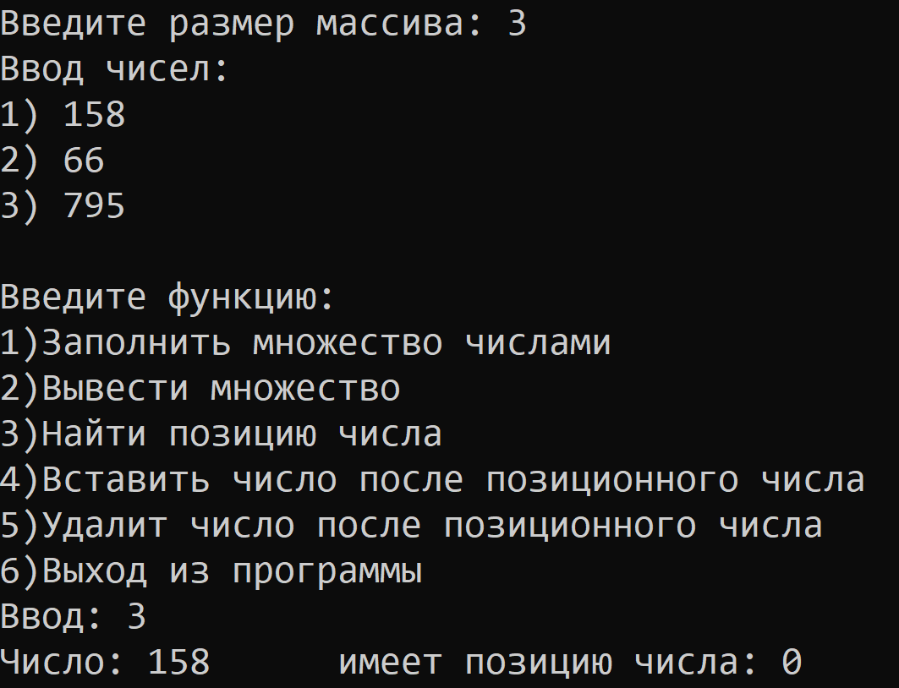
Рис.7 Тест2 numPosition

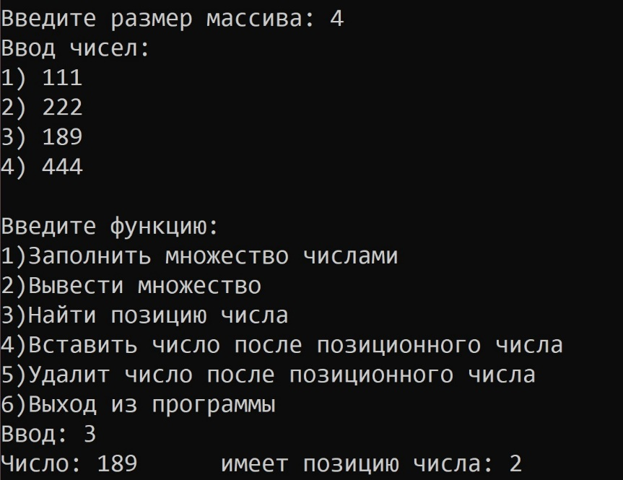
Рис.8 Тест3 numPosition

Таблица 2 — Вставка после элемента, у которого все разряды упорядочены по возрастанию
Вставка числа: void push_num (num, pos, set)
Номер теста | Входные данные | Ожидаемый результат
1 | currentL = 5  num = -100  pos = 3  A{565, 321, 65, 5678, 77 } | {565, 321, 65, 5678, -100 ,77 }  currentL = 6
2 | currentL = 3  num = 32  pos = 0  A{569, 321, 44} | {569, 32, 321, 44}  currentL = 4
3 | currentL = 7  num = -9999  pos = 5  A{43, 30, 40, 451, 980, 61, 89} | {43, 30, 40, 451, 980, 61, 89, -9999}  CurrentL = 8

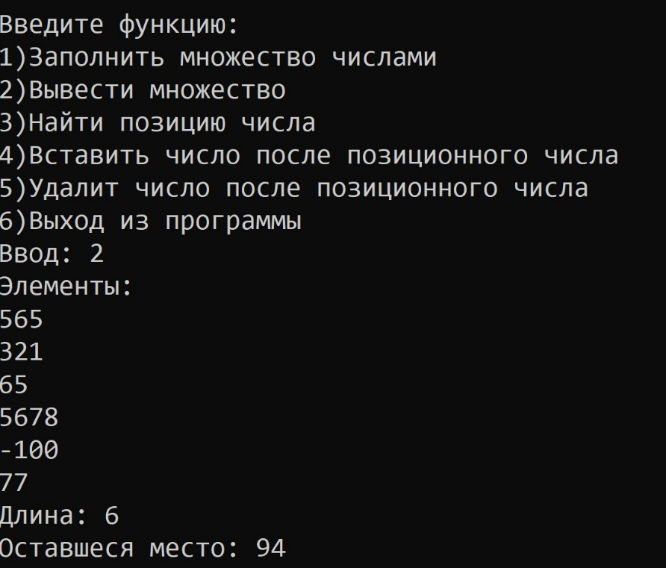
Рис.9 Тест1 push_num

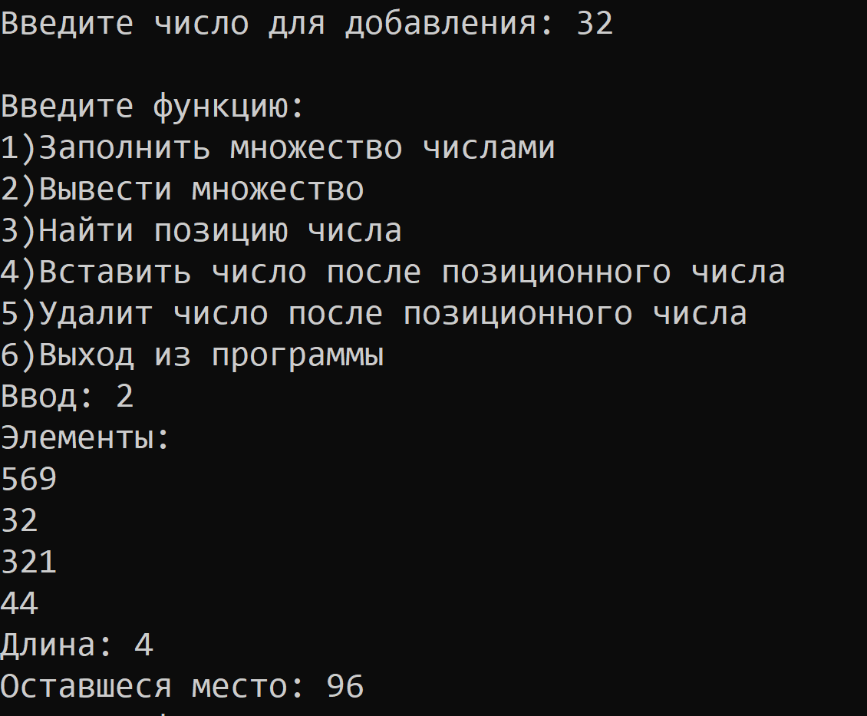
Рис.10 Тест2 push_num
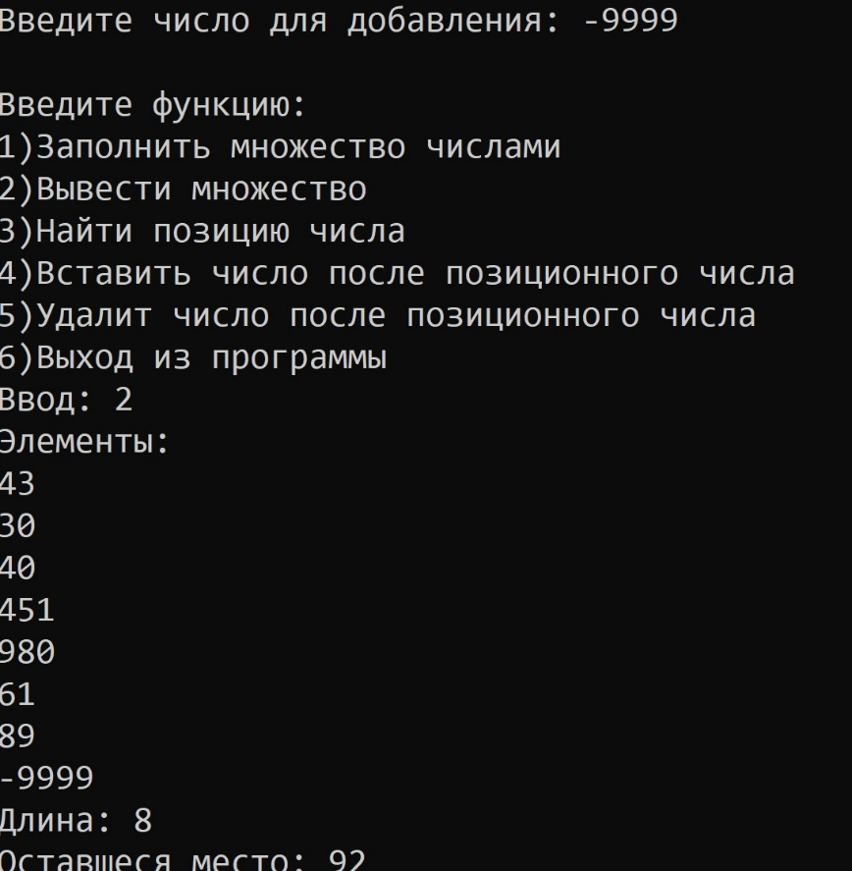
Рис.11 Тест3 push_num

Таблица 3 — Удаление числа перед элементом, у которого все разряды упорядочены по возрастанию
Удаление элемента удовлетворяющий условию: void delete_num(pos, set)
Номер теста | Входные данные | Ожидаемый результат
1 | currentL = 6  A{67, 451, 651, -41, 61, 81} | Нельзя удалить число, позиционное число первое в массиве
2 | currentLength = 0  sA{} | Пустое множество; нет поз.числа
3 | currentLength = 3  A{40, 123, 430} | {123, 430}  currentLength = 2

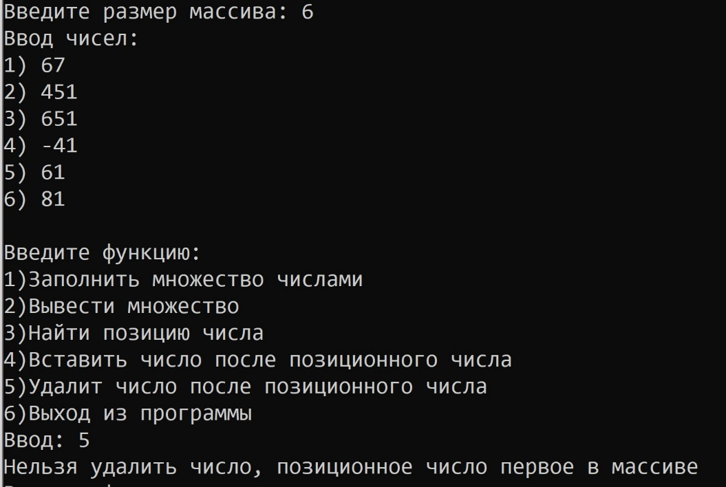
Рис.12 Тест1 delete_num

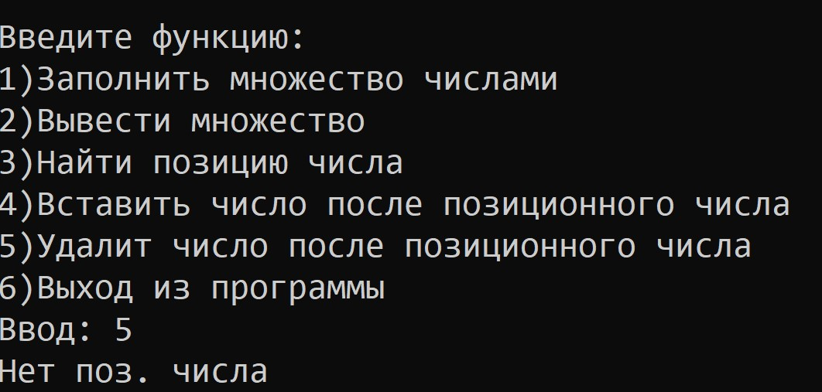
Рис.13 Тест2 delete_num
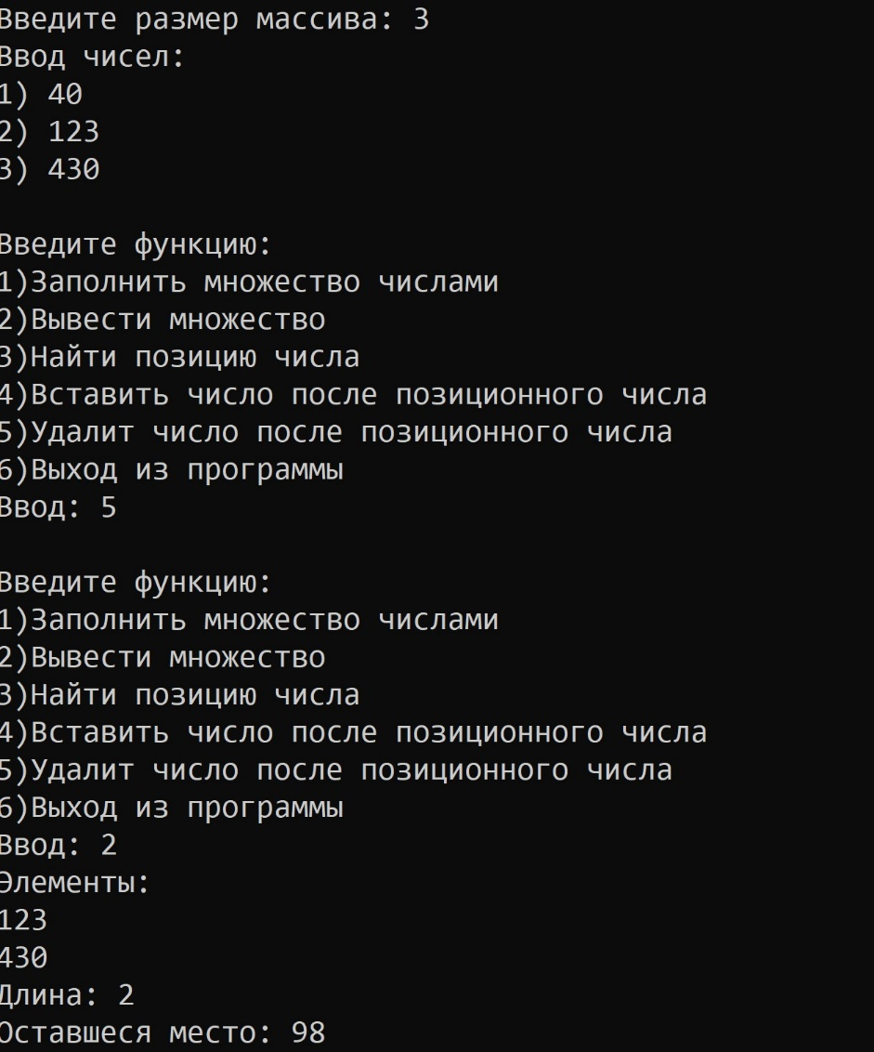
Рис.13 Тест2 delete_num

5 ВЫВОДЫ
В ходе данной практической работы мы реализовали свой абстрактный тип данных в соответствие со своим индивидуальным вариантом, реализовали методы для вставки, удаления, поиска. Улучшили понимания работы с данными при работе с АТД.

6 СПИСОК ИНФОРМАЦИОННЫХ ИСТОЧНИКОВ
1) Скворцова Л.А, Гусев К.В, Трушин С.М, Филатов А.С: Учебно-методическое пособие СиАОД часть 1 / — МИРЭА — Российский технологический университет, 2021. – 146 с
2) Лекционный материал Скворцовой Л.А (старший преподаватель кафедры МОСИТ)

